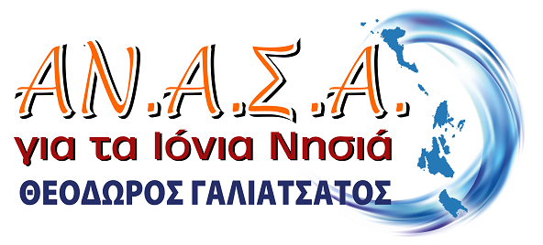
https://anasa-ionion.gr
ΔΕΛΤΙΟ ΤΥΠΟΥ
Η περιφερειακή αρχή προσχωρεί στο κυβερνητικό σχέδιο φίμωσης των παρατάξεων της μειοψηφίας.
Κατέπεσε και το τελευταίο φύλλο συκής.
06/06/2025
Μετά από τέσσερες μήνες αφ’ ότου εκδόθηκε η νέα κυβερνητική διαταγή για την λειτουργία των Περιφερειακών Συμβουλίων (17.02.2025) και αφού δόθηκε μια καλοστημένη παράσταση από την πλευρά της Περιφερειακής αρχής Τρεπεκλή για δήθεν αντίθεση στην κυβερνητική απόφαση, για δήθεν διάλογο με σκοπό την διαμόρφωση ενός Κανονισμού Λειτουργίας του ΠΣ Ιονίων Νήσων που θα προάσπιζε και θα διατηρούσε τα δικαιώματα της μειοψηφίας, έφθασε η ώρα της αποκάλυψης.
Η περιφερειακή αρχή δια της προέδρου του συμβουλίου εισηγείται την υιοθέτηση του κυβερνητικού αντιδημοκρατικού εξαμβλώματος στο σύνολό του, προσποιούμενη αναιδώς ότι τον τροποποιεί επί τα βελτίω σέ τρία σημεία:
- Πρόταση συζήτησης θέματος εκτός ημερήσιας διάταξης από τους επικεφαλής των παρατάξεων μειοψηφίας, δικαίωμα που ήδη υπάρχει από τον νόμο.
- Δυνατότητα συμμετοχής στην συζήτηση επί κατατιθέμενων ψηφισμάτων των επικεφαλής όλων των παρατάξεων, γεγονός που ατύπως ήδη εφαρμόζεται, και
- Διεύρυνση του δικαιώματος του περιφερειάρχη να απαντά και προφορικά, αν θέλει, σε γραπτές ερωτήσεις που έχουν κατατεθεί από τους συμβούλους, ενισχύοντας προφανώς τον θεσμοθετημένο από τον κανονισμό μονόλογο της περιφερειακής αρχής.
Αναφέροντας προκλητικά στην εισήγησή της η περιφερειακή αρχή ότι «έτσι κάνουν και στα άλλα περιφερειακά συμβούλια» επιβάλλει την κυβερνητική πρακτική για περιορισμό του διαλόγου και της δημοκρατίας στο συλλογικό όργανο μετατρέποντάς το σε διεκπεραιωτή της γραφειοκρατίας και της οργάνωσης αθλητικών και πολιτιστικών εκδηλώσεων.
Η εισήγηση αποφεύγει επιμελώς να απαντήσει στις προτάσεις που κατέθεσε τόσο η ΑΝΑΣΑ όσο και άλλες παρατάξεις για συμμετοχή της μειοψηφίας στην διαμόρφωση της θεματολογίας της ημερήσιας διάταξης, όπως προβλέπεται άλλωστε στον αντίστοιχο κανονισμό των δημοτικών συμβουλίων, όσο και στην διατήρηση της δυνατότητας υποβολής επερωτήσεων που απαντώνται γραπτά ή προφορικά σε κάθε συνεδρίαση του συμβουλίου.
Για την εξέλιξη αυτή σοβαρή είναι η ευθύνη του ΔΣ της Ένωσης Περιφερειών της Ελλάδος (ΕΝΠΕ), το οποίο έχει μετατραπεί σε χειροκροτητή της κυβερνητικής πολιτικής και το οποίο συνέπραξε, αν δεν πρωτοστάτησε, στην καρικατούρα αυτή του νέου κανονισμού που αποφάσισε το υπουργείο εσωτερικών.
Η ΑΝΑΣΑ θα συνεχίσει, παρά τις τεχνητές δυσκολίες και τις αντιδημοκρατικές επιβολές σίγασης, να εργάζεται για τα τοπικά συμφέροντα και την προβολή των προβλημάτων των πολιτών του Ιονίου.
ΑΝΕΞΑΡΤΗΤΗ ΑΥΤΟΔΙΟΙΚΗΤΙΚΗ ΣΥΝΕΡΓΑΣΙΑ ΑΡΧΩΝ
ΑΝΑΣΑ για τα Ιόνια Νησιά

